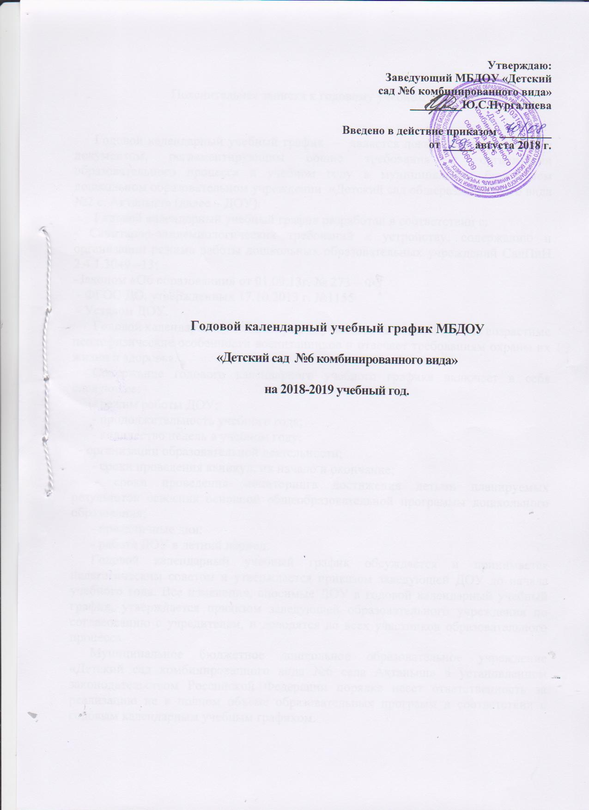 Утверждаю:
Заведующий МБДОУ «Детский
сад №6 комбинированного вида»
_________Ю.С.Нургалиева

Введено в действие приказом _________
от _____ августа 2018 г.

Годовой календарный учебный график МБДОУ

«Детский сад №6 комбинированного вида»

на 2018-2019 учебный год.

Пояснительная записка к годовому учебному графику

Годовой календарный учебный график – является локальным нормативным документом, регламентирующим общие требования к организации образовательного процесса в учебном году в муниципальном бюджетном дошкольном образовательном учреждении «Детский сад общеразвивающего вида №2 с. Актаныш» (далее – ДОУ).
Годовой календарный учебный график разработан в соответствии с:
- Санитарно-эпидемиологических требований к устройству, содержанию и организации режима работы дошкольных образовательных учреждений СанПиН 2.4.1.3049 –13;
-Законом «Об образовании» от 01.09.13г. № 273 – ФЗ
- ФГОС ДО, утвержденных 17.10.2013 г. №1155
- Уставом ДОУ.
Годовой календарный учебный график учитывает в полном объеме возрастные психофизические особенности воспитанников и отвечает требованиям охраны их жизни и здоровья.
Содержание годового календарного учебного графика включает в себя следующее:
- режим работы ДОУ;
- продолжительность учебного года;
- количество недель в учебном году;
- организации образовательной деятельности;
- сроки проведения каникул, их начало и окончание;
- сроки проведения мониторинга достижения детьми планируемых результатов освоения основной общеобразовательной программы дошкольного образования;
- праздничные дни;
- работа ДОУ в летний период.
Годовой календарный учебный график обсуждается и принимается педагогическим советом и утверждается приказом заведующей ДОУ до начала учебного года. Все изменения, вносимые ДОУ в годовой календарный учебный график, утверждается приказом заведующей образовательного учреждения по согласованию с учредителем, и доводятся до всех участников образовательного процесса.
Муниципальное бюджетное дошкольное образовательное учреждение «Детский сад комбинированного вида №6 села Актаныш» в установленном законодательством Российской Федерации порядке несет ответственность за реализацию не в полном объеме образовательных программ в соответствии с годовым календарным учебным графиком.

№ п/п | Содержание
1 | Количество групп | 8
2 | Режим работы ДОУ | С 7.00-17.30 (10,5 час)
3 | Начало учебного года | 01.09.2018
4 | Окончание учебного года | 31.05.2019
5 | Количество недель | 36
6 | Продолжительность учебной недели | 5 дней (понедельник-пятница)
7 | Начало ОД (в первой половине дня) | Яс. | 1 мл |  | 2 мл |  | Ср | Ст | подг | Лог ст. | Лог под
7 | Начало ОД (в первой половине дня) | 9.00 | 9.00 | 9.00 |  | 9.00 |  | 9.00 | 9.00 | 9.00
8 | Окончание ОД (в первой половине дня) | 9.10 | 9.10 | 9.40 |  | 9.50 |  | 9.55 | 10.50 | 9.55 | 10.50
9 | Перерывы между занятиями  (не менее) | 10 мин | 10 мин | 10 мин |  | 10 мин |  | 10 мин | 10 мин | 10 мин | 10 мин
10 | Продолжительность занятий | 8-10 мин | 8-10 мин | 15 мин |  | 20 мин |  | 20-25 мин | 30  мин | 20-25 мин | 30  мин
11 | Начало занятий (вечерний отрезок времени) | 15.15
12 | Объем недельной нагрузки | 10 зан | 10 зан | 10 зан |  | 10 зан |  | 15 зан | 16  зан | 16  зан | 18 зан
13. | Дополнительное образование |  |  |  |  |  |  |  | 1
14 | Праздничные дни | Праздничные дни:  04 ноября – день народного единства, , 06 ноября – День Конституции, 31 декабря – 8 января – новогодние каникулы, 7 января – рождество христово,  23 февраля – день защитника Отечества, 8 марта Международный женский день, 1 мая – праздник весны и труда, 9 мая – день Победы, 5 июня - Ураза Байрам, 12 июня – день России, 31 августа - день Республики Татарстан
15 | Каникулы | Летние каникулы с 1.06.2019 по 31.08.2019
16 | Работа ДОУ в летний период | Функционирует в обычном режиме

